**KONKURS**  **LITERACKO-PLASTYCZNEGO**

**„PRZEMOC OCZAMI DZIECKA”**

Z ogromną przyjemnością ogłaszam wyniki szkolnego konkursu literacko-plastycznego „Przemoc oczami dziecka”. Konkurs organizowany był w Zespole Placówek Oświatowych w Chociwlu. Adresatami byli uczniowie klas IV-VIII szkół podstawowych. Komisja konkursowa dokonała oceny prac zgłoszonych do konkursu. I tak:

**I miejsce zajęła Anna Meller z klasy VIb**

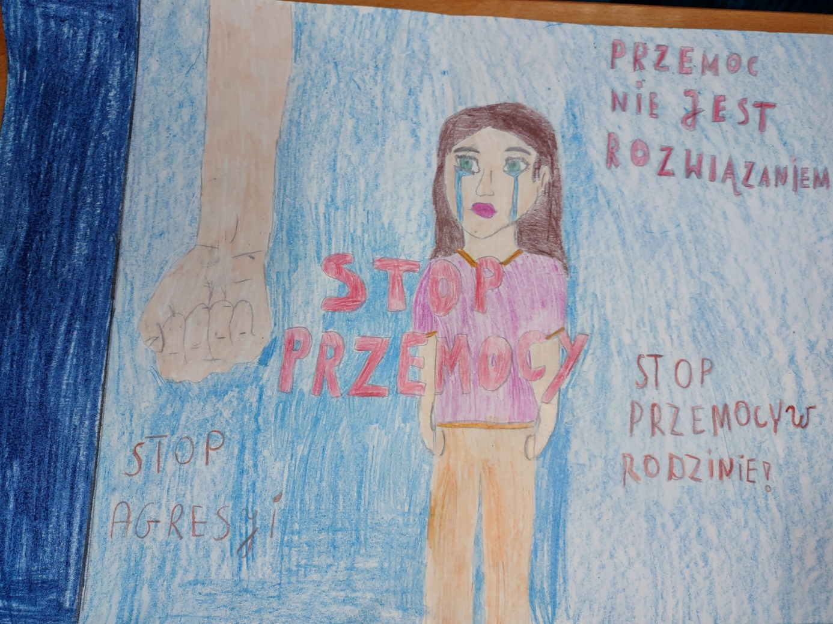

**II miejsce zajęła Zuzanna Szostak Va**

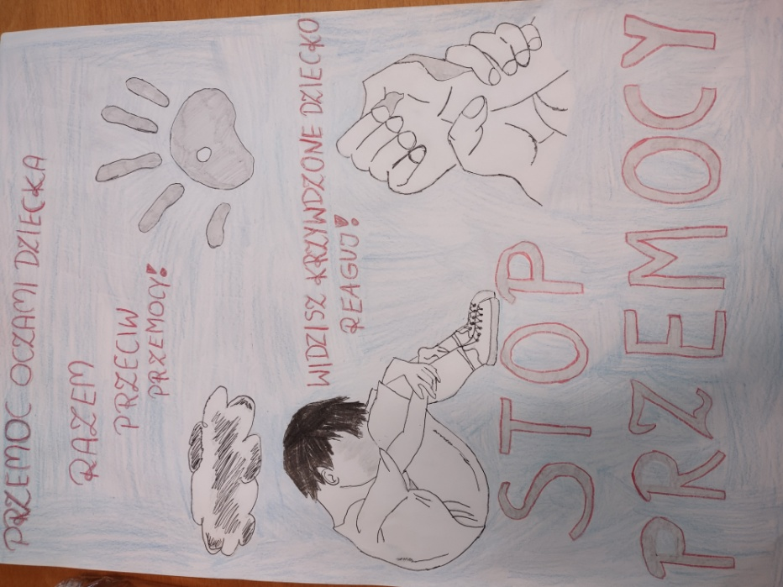

**III miejsce: Klaudia Ronowicz-Kalinowska klasa Va**

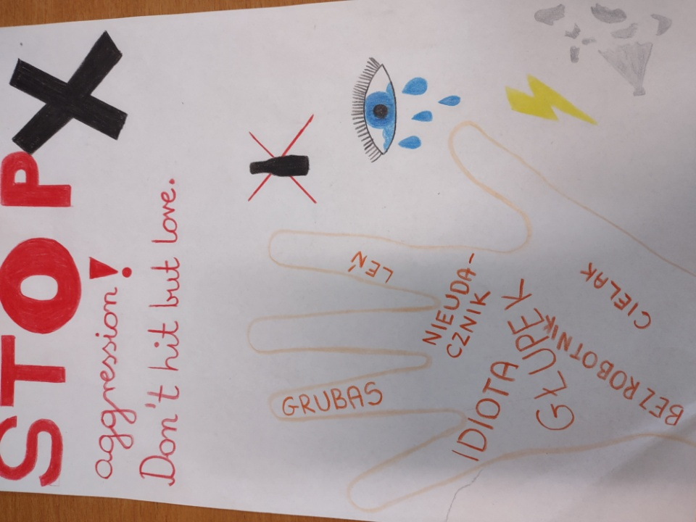

**III miejsce: Nadia Małolepsza klasa Va**

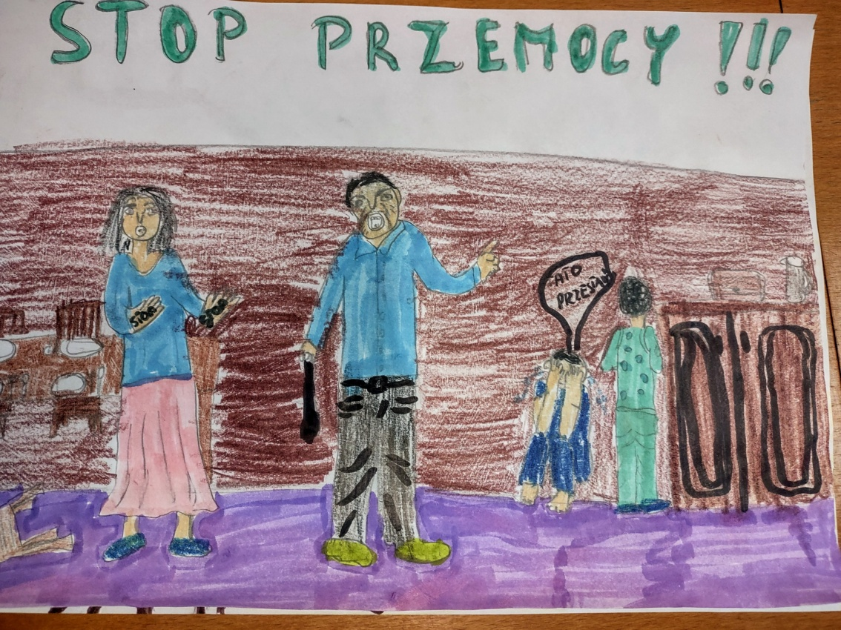

Dziękujemy wszystkim uczestnikom konkursu, a autorom nagrodzonych prac gratulujemy!

Organizator konkursu:

*Joanna Strzałek*